Informace k táboru 2020

Termín: 1. 7. – 11. 7.
Místo: Louka pod Bílým křížem, Podyjí

Doprava a základní informace
Začátek tábora
Pojedeme autobusem do Uherčic s jedním přestupem v Moravských Budějovicích
Sraz: 1. 6. v 12:30 na autobusovém nádraží na zastávce č. 6 (autobus odjíždí v 13:00)
Odvoz věcí: Pro žabičky: všechny zavazadla prosím doneste v pátek 26. 6. v 18:00 do klubovny. Je to brzy, ale velmi nám to usnadní odvoz všech věcí na tábořiště.
Pro skautky: své věci si prosím zabalte do krosny a vezměte si je sebou na autobusové nádraží, až do tábora si je odnesete sami (pokud některá ze skautek ze zdravotních důvodů nemůže tak se domluvte s AKH, napište SMS 774 244 210)

S sebou:
- Zavazadlo s věcmi (kufr nebo něco jiného, viz níže), podepsané
- Malý batůžek – do vlaku a na cestu do tábora, do něj pití a svačinku (přiměřené množství-na oběd+odpolední svačinku, večeře už bude v táboře), pláštěnku, opalovací krém, klobouček/kšiltovku na hlavu a sluneční brýle, zápisník+tužku
Pozn.: Na svačinku nedávejte dětem žádné vajíčka, salámy, měkké ovoce a další horku méně odolné potraviny!!
- Potvrzení o bezinfekčnosti! Vyplněné v den odjezdu!!! Kopii kartičky zdravotní pojišťovny! (kdo to nebude mít, neodjede na tábor)
Pozn.:Kdo bere pravidelně nějaké léky, prosíme o přiložení přesného popisu, jak a kdy užívat
- Domácí zavařeniny/kompoty/marmelády a podobné dobroty – vždy se na táboře hodí. Přineste s sebou v pátek do klubovny (max 1 zavařenina a 1 marmeláda)

Konec tábora, návrat
Konec tábora je v sobotu 11. července. Přijeďte si prosím pro své dítě ke studánce v 9:30 (viz přiložená mapka).

Mapa:
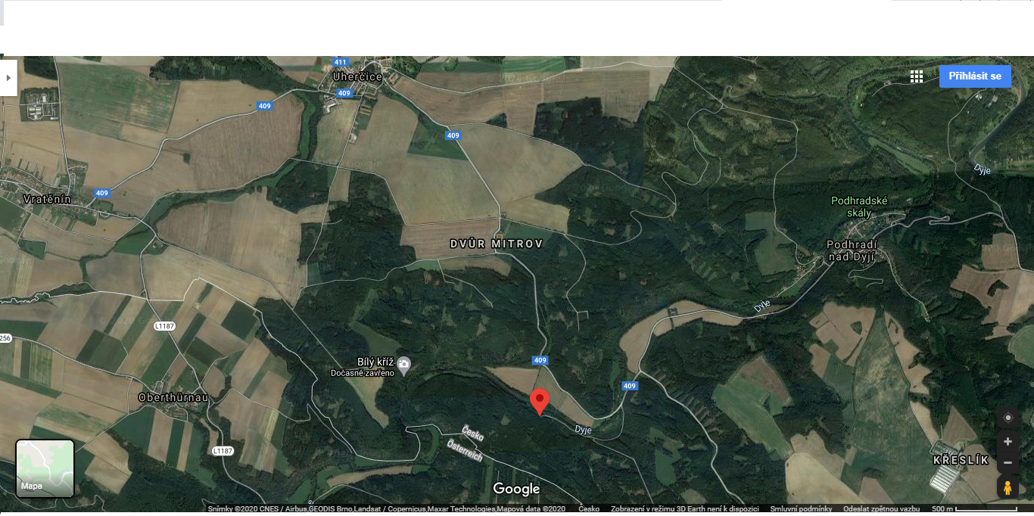

Souřadnice: 48°53'16.5"N 15°39'03.7"E

Komunikace
•Mobily
ZÁKAZ mobilních telefonů – prosím, respektujte tento zákaz. Mobily mohou narušovat táborovou pohodu a také přijít k újmě (ztráta, rozbití, poruchy v důsledku vlhka apod…a stejně se po pár dnech vybijí). Pro případ problémů budou mít mobily vedoucí tábora. Pozn. Pokud nás budete chtít během tábora kontaktovat, napište SMS, večer odpovíme. Pokud budete chtít nutně volat, napište nám to také ve zprávě. Zavoláme večer. (Program většinou končí kolem 9.)
oDopisy, pohledy, balíčky
Vzpomeňte ještě na léta plná romantiky, kdy hlavním komunikačním spojením byla pošta, pište dopisy. Věřte, že dopis třeba s obrázky; potěší víc než telefon, malým nečtenářům přečteme. Pozn.: Nepište dětem, jak moc se vám po nich stýská, protože pak jim bude ještě víc smutno (Zkušenosti z minulých táborů)

Prosíme – nedávejte s sebou dětem žádné sladkosti či slané pochutiny a ani jim je neposílejte
během tábora! Sladkostí je pak příliš, většinou se ani nesní (zkušenosti z minulých táborů).
Jídlo je normálně 5x denně včetně sladkých jídel, individuálním požadavkům vycházíme vstříc. Není tedy důvod se dojídat sladkostmi.

Adresa tábora: Uherčice 31, 67107 Uherčice

Jak a co sbalit
Pokud věci dětem balíte, nechte je, ať balí s vámi. Budou tak lépe vědět, kde co
mají 

•Zavazadlo
Vše sbalte do jednoho zavazadla! Ideálníje STARÝ kufr, cestovní taška nebo baťoh s kufrovým otevíráním, klasický baťoh s plněním z vrchu NEDOPORUČUJEME. Je v něm pak nepřehledný chaos, je to zkušenost potvrzená roky.
- S sebou Doporučení: VEZMĚTE SI JEN STARÉ VĚCI, KTERÝCH VÁM NEBUDE LÍTO!
Budeme v přírodě, a proto se věci rychle zašpiní nebo zničí a u táboráku vyudí.
VELKÝ KAPSÁŘ pro lepší přehled ve věcech, pověsí se mezi tyče ve stanu. Slouží na drobné věci, které se rády samy ztrácejí v kufru.☺ Letos bude stačit jeden do dvojice.
Tučně jsou zvýrazněny věci, které rády zůstávají doma. Vždy se najde někdo, kdo je zapomene, i když jsou základní, tak je ještě před odjezdem zkontrolujte. Kapesné je na vás, kolik svěříte dítku, ale ať je to maximálně 300,-

Povinná výzbroj každé tábornice :
- Spacák + karimatka
- Ešus, lžíce, nabroušený kapesní nůž, hrneček (nejlépe nerozbitné a podepsané!!!) •Fungující baterku s náhradními bateriemi (Zkontrolujte, jestli opravdu funguje)
- Hygienické potřeby (pasta, kartáček, repelent!, opalovací krém, hřeben, ruličku toaletního papíru) mýdlo a šampon není potřeba, budou zajištěny šetrnější k přírodě
- Osuška a ručník
- Osobní léky v krabičce s návodem a popisem
- Jednu větší láhev na pití (nejlépe 0,75l nebo 1l)
- Šicí potřeby + píšťalka
- Kolíčky na prádlo + šnůru na prádlo (Doporučujeme stáčenou bavlněnou)
- Malý batůžek na výlety
- Deník a psací potřeby, plavbu/stezku, dopisní papír+obálky+známky
- Kroj nebo krojové tričko a šátek (kdo nemá, půjčíme)

Oblečení (doporučený seznam):
- Dostatek spodního prádla a ponožek (i teplých na spaní, do pohorek)
- 4 trička + námořnické modře pruhované tričko
- 2x mikina nebo svetr •větrovku nebo lehkou bundu
- 2x kraťasy
- Dlouhé kalhoty (rejoice, pláťáky apod.) + náhradní tepláky nebo legíny
- Tmavé rifle (do civilizace a ke kroji)
- Plavky
- Pláštěnka
- Pokrývka hlavy
- Šátek (nekrojový)
- Kapesníky
- •Boty:
- Sandály – musí pevně držet na noze a nerozepínat se
- Botasky – se vzorkem na podrážce, ve kterých se dá jít na výlety i běhat (ne skate)
- Pohorky – pevné boty nad kotníky, nesmí tlačit, a pokud budete kupovat nové, dobře je před táborem rozchoďte (nebezpečí puchýřů a bolavých nohou)
- Gumáky
- Boty do vody – boty, které se nebudou vyzouvat ani rozlepovat (nejlépe plátěné kecky, hlavně s pevnou podrážkou, sandále nejsou boty do vody!!!)

+ Pokud máte doma, tak si vemte:

- Hudební nástroje (zvláště flétny a kytary, štěrchátka, triangly apod.)
- Žonglovací srandy (míčky, diabola, flowersticky …)
- Vodní pistolku

Důležité kontakty:
Hlavní vedoucí: Anna Novotná (Ančekubohajnej); tel: 774 244 210
Zástupci: Vanda Uhrová; tel: 602 182 450 Zdravotník: Eva Kubátová, Eva Novotná

